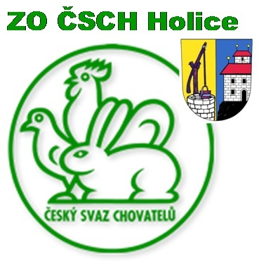
ČESKÝ SVAZ CHOVATELŮ
HOLICE
Pořádá

25. CELOREPUBLIKOVOU VÝSTAVU HOLUBŮ AMERICKÝCH KINGŮ
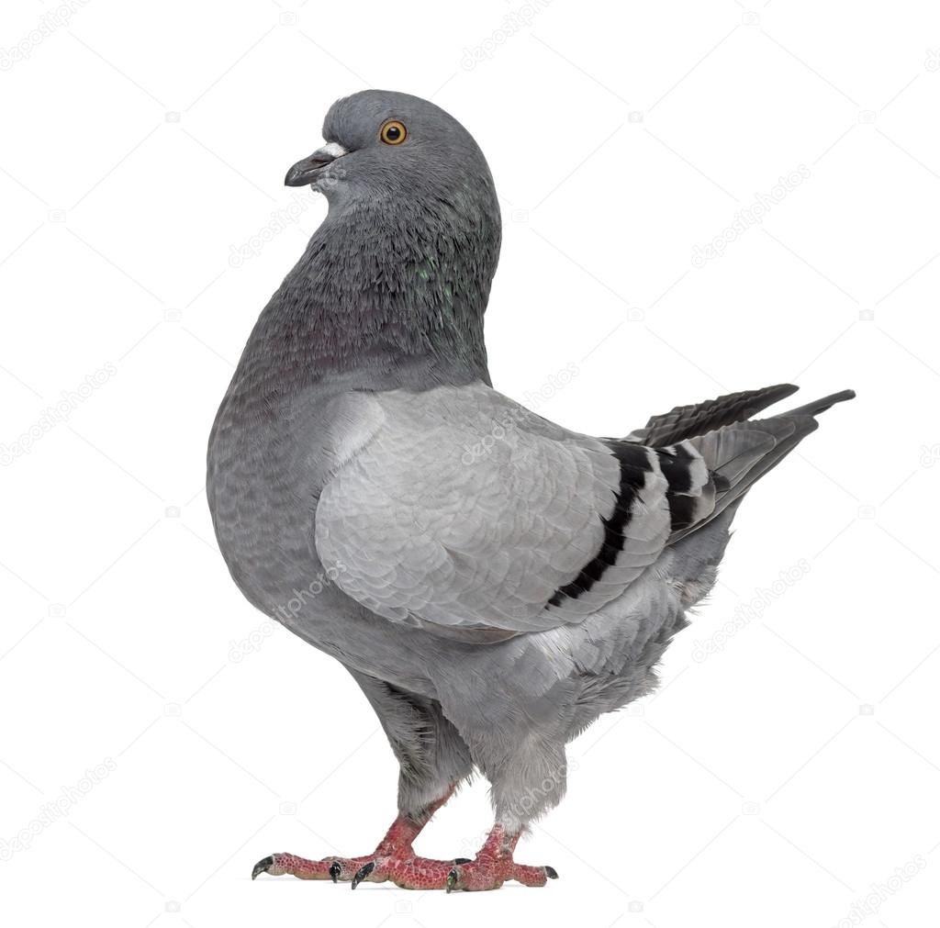
NEDĚLE:
25. ledna 2026
8 – 12 hod.
SOUČÁSTÍ VÝSTAVY JE VELKÝ TRH HOLUBŮ
A
VELKÝ TRH DRŮBEŽE
VÝSTAVNÍ AREÁL CHOVATELŮ ZO HOLICE
PUŠKINOVA 1018, U NÁDRAŽÍ ČD
www.chovatele-holice.wbs.cz

